|  |  |
| --- | --- |
| **TRƯỜNG TRUNG HỌC PHỔ THÔNG THANH KHÊ** | **ĐỀ CƯƠNG ÔN TẬP CUỐI KÌ I**  **NĂM HỌC 2023-2024**  **MÔN: SINH HỌC LỚP 11** |

**A. Nội dung kiến thức**

**Phần 3. Sinh học cơ thể**

Chương 1. Trao đổi chất và chuyển hoá năng lượng ở sinh vật

Bài 1. Khái về trao đổi chất và chuyển hoá năng lượng.

Bài 2. Trao đổi nước và khoáng ở thực vật.

Bài 3. Thực hành: Trao đổi nước và khoáng ở thực vật.

Bài 4: Quang hợp ở thực vật.

Bài 5. Thực hành: Quang hợp ở thực vật.

Bài 6: Hô hấp ở thực vật.

Bài 7. Thực hành: Hô hấp ở thực vật.

Bài 8. Dinh dưỡng và tiêu hoá ở động vật.

Bài 9. Hô hấp ở động vật.

Bài 10. Tuần hoàn ở động vật.

Bài 11. Thực hành: Một số thí nghiệm về hệ tuần hoàn.

Bài 12. Miễn dịch ở động vật.

Bài 13. Bài tiết và cân bằng nội môi.

**B. Câu hỏi tham khảo**

**I. PHẦN TRẮC NGHIỆM**

**NHẬN BIẾT**

**Câu 1.** Các quá trình sau là dấu hiệu đặc trưng của trao đổi chất và chuyển hóa năng lượng ở sinh vật: Tiếp nhận các chất từ môi trường và vận chuyển các chất; Biến đổi các chất kèm theo chuyển hóa năng lượng ở tế bào; **…(I)…**; Điều hòa. Dấu hiệu **…(I)** …là quá trình nào?

**A.** Sử dụng các chất từ cơ thể. **B.** Thải các chất vào môi trường.

**C.** Hấp thụ các chất vào cơ thể. **D.** Giữ lại các chất từ môi trường.

**Câu 2.** Dị dưỡng là phương thức

**A.** sinh vật lấy chất hữu cơ trực tiếp từ sinh vật tự dưỡng hoặc từ động vật khác.

**B.** sử dụng chất vô cơ, nước và CO2 để tổng hợp nên các chất hữu cơ cần thiết.

**C.** sinh vật lấy chất vô cơ trực tiếp từ sinh vật tự dưỡng hoặc từ động vật khác.

**D.** sử dụng nước, O2 và năng lượng ánh sáng để tổng hợp nên các chất vô cơ.

**Câu 3.** Con người có thể bổ sung nguồn nitrogen cung cấp cho cây trồng thông qua quá trình nào?

**A.** Khí quyển. **B.** Bón phân. **C.** Đất. **D.** Xác sinh vật.

**Câu 4.** Dinh dưỡng ở thực vật là quá trình hấp thụ

**A.** nước, chất khoáng và đồng hóa chúng thành chất sống của cơ thể.

B. nước và phân giải năng lượng cung cấp cho mọi hoạt động sống.

C. và phân giải chất vô cơ cung cấp năng lượng cho cơ thể.

D. và phân giải chất hữu cơ cung cấp năng lượng cho cơ thể.

**Câu 5.** Thành phần chính của dịch mạch gỗ gồm

**A.** nước và chất khoáng. **B.** chất khoáng và hormone.

**C.** amino acid và hormone. **D.** sucrose và amino acid.

**Câu 6.** Đối với thực vật, nguyên tố vi lượng đóng vai trò chủ yếu nào?

**A.** Tham gia cấu trúc nên tế bào. **B.** Hoạt hóa enzyme trong trao đổi chất.

**C.** Qui định áp suất thẩm thấu của dịch tế bào. **D.** Thúc đẩy quá trình chín của quả và hạt.

**Câu 7.** Quá trình lục lạp hấp thụ và sử dụng năng lượng ánh sáng để chuyển hóa CO2 và nước thành hợp chất hữu cơ (C6H12O6) đồng thời giải phóng O2 là

**A.** quang hợp. **B.** hô hấp. **C.** sinh trưởng. **D.** phát triển.

**Câu 8.** Thực vật đồng hóa carbon theo các con đường nào?

**A.** Chu trình C3; con đường C4; con đường CAM.

**B.** Chu trình Krebs; con đường đường phân.

**C.** Chu trình Krebs; con đường lên men.

**D.** Chu trình C3; con đường hô hấp hiếu khí.

**Câu 9.** Phát biểu nào sau đây **sai** khi nói về vai trò của quang hợp ở thực vật?

**A.** Cung cấp chất hữu cơ. **B.** Cung cấp năng lượng.

**C.** Giải phóng năng lượng. **D.** Điều hòa khí O2 và CO2.

**Câu 10.** Phương trình bên dưới là phương trình tổng quát của quá trình quang hợp. Chất (I) trong phương trình là chất nào sau đây?

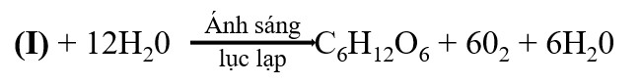

**A.** CO2 **B.** SO2 **C.** NO2 **D.** O2

**Câu 11.** Hô hấp ở thực vật là quá trình phân giải các hợp chất hữu cơ (carbohydrate) thành các chất

**A.** phức tạp, đồng thời tạo ra ATP và nhiệt năng.

**B.** đơn giản, đồng thời tạo ra ATP và nhiệt năng.

**C.** phức tạp, đồng thời tích lũy ATP và nhiệt năng.

**D.** đơn giản, đồng thời tích lũy ATP và nhiệt năng.

**Câu 12.** Hô hấp là quá trình.(I)… các hợp chất hữu cơ phức tạp, phổ biến là carbohydrate thành các chất đơn giản, đồng thời giải tạo ra ATP và nhiệt năng. Từ còn thiếu …(I)… trong phát biểu trên là

**A.** phân giải. **B.** tổng hợp. **C.** phân tán. **D.** tích lũy.

**Câu 13.** Tôm sông có hệ tuần hoàn dạng nào?

**A.** Hệ tuần hoànkép. **B.** Hệ tuần hoànđơn. **C.** Hệ tuần hoànkín. **D.** Hệ tuần hoànhở.

**Câu 14.** Nhóm động vật nào sau đây có hệ tuần hoàn kép?

**A.** Lưỡng cư, bò sát, chim, thú. **B.** Cá, lưỡng cư, bò sát, thú.

**C.** Bò sát, chim, côn trùng, thú. **D.** Côn trùng, cá, bò sát, thú.

**Câu 15.** Hệ tuần hoàn của động vật được cấu tạo từ các bộ phận nào sau đây?

**A.** Dịch tuần hoàn, tim và hệ thống mạch máu.

**B.** Động mạch, mao mạch và tĩnh mạch.

**C.** Tâm nhĩ, tâm thất, buồng tim và van tim.

**D.** Nút xoang nhĩ, nút nhĩ thất, bó His và mạng lưới Purkinje.

**Câu 16.** Hệ tuần hoàn kín có ở loài động vật nào sau đây?

**A.** Chim. **B.** Côn trùng. **C.** Ốc sên. **D.** Tôm.

**Câu 17.** Miễn dịch là

**A.** cơ thể phản ứng một cách kịch liệt với môi trường xung quanh, để chống lại bệnh tật.

**B.** khả năng cơ thể chống lại các tác nhân gây bệnh, đảm bảo cho cơ thể khỏe mạnh, không mắc bệnh.

**C.** khả năng tự miễn nhiễm với mọi bệnh tật, đảm bảo cho cơ thể khỏe mạnh, không mắc bệnh.

**D.** khả năng của cơ thể cần được bổ sung các chất để chống lại tác nhân gây hại.

**Câu 18.** Nguyên nhân bên trong gây bệnh ở người và động vật là

**A.** tác nhân sinh học. **B.** tác nhân vật lí. **C.** tác nhân hóa học. **D.** yếu tố di truyền.

**Câu 19.** Tác nhân nào **không** phải là tác nhân bên ngoài gây ra bệnh cho người và động vật?

**A.** Tác nhân sinh học. **B.** Tác nhân hóa học. **C.** Tuổi già. **D.** Tác nhân vật lý.

**Câu 20.** Hai phòng tuyến bảo vệ cơ thể do hệ miễn dịch tạo thành là

**A.** miễn dịch không đặc hiệu và miễn dịch đặc hiệu.

**B.** miễn dịch dịch thể và miễn dịch tế bào.

**C.** hàng rào bề mặt cơ thể và hàng rào bên trong cơ thể.

**D.** hàng rào bảo vệ vật lý, hóa học và các đáp ứng không đặc hiệu.

**Câu 21.** Quá trình loại bỏ ra khỏi cơ thể các chất sinh ra từ quá trình chuyển hóa mà cơ thể không sử dụng, các chất độc hại, các chất dư thừa là

**A.** bài tiết. **B.** tiêu hóa. **C.** thải độc. **D.** phân giải.

**Câu 22.** Cơ quan tham gia vào điều hòa cân bằng nội môi bằng cách điều hòa nồng độ các chất hòa tan như protein, glucose,**.** trong huyết tương là

**A.** phổi. **B.** gan. **C.** thận. **D.** tim.

**Câu 23.** Trạng thái mà trong đó các điều kiện lí, hóa của môi trường bên trong cơ thể duy trì ổn định, đảm bảo cho tế bào và cơ quan hoạt động bình thường được gọi là

**A.** cân bằng nội môi. **B.** cân bằng động. **C.** cân bằng nồng độ. **D.** cân bằng chỉ số.

**THÔNG HIỂU**

**Câu 24.** Quá trình dinh dưỡng ở động vật gồm có các giai đoạn nào sau đây?

(1) Đồng hóa các chất. (2) Lấy thức ăn. (3) Tiêu hóa thức ăn.

(4) Thải chất cặn bã. (5) Hấp thụ chất dinh dưỡng.

**A.** (2), (3), (5), (1). **B.** (1), (2), (4), (5). **C.** (2), (3), (4), (5). **D.** (2), (4), (5), (1).

**Câu 25.** Trình tự nào đúng khi nói về quá trình dinh dưỡng ở động vật?

**A.** Lấy thức ăn **→**Tiêu hóa thức ăn **→**Hấp thụ chất dinh dưỡng **→**Đồng hóa các chất.

**B.** Lấy thức ăn **→**Tiêu hóa thức ăn **→**Hấp thụ chất dinh dưỡng **→**Dị hóa các chất.

**C.** Hấp thụ chất dinh dưỡng **→**Tiêu hóa thức ăn **→**Đồng hóa **→**Dị hóa các chất.

**D.** Hấp thụ chất dinh dưỡng **→**Tiêu hóa thức ăn **→**Đồng hóa **→**Thải chất cặn bã.

**Câu 26.** Hình dưới đây mô tả quá trình tiêu hóa thức ăn trong túi tiêu hóa ở thủy tức.Trình tự đúng của quá trình tiêu hóa ở thủy tức là

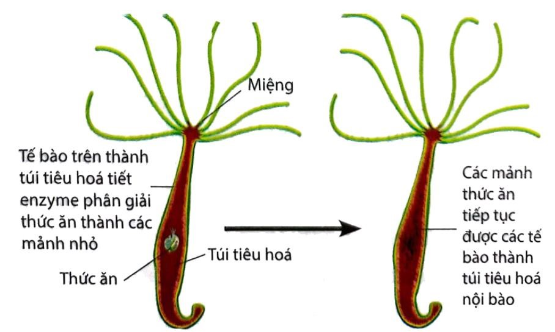

(1) Thức ăn đi qua miệng vào trong túi tiêu hóa.

(2) Chất thải, chất cặn bã theo miệng đi ra ngoài.

(3) Tế bào trên thành túi tiêu hóa tiết enzyme phân giải thức ăn thành các mảnh nhỏ.

(4) Thức ăn được tiêu hóa nội bào thành các chất hữu cơ đơn giản cơ thể dễ hấp thụ.

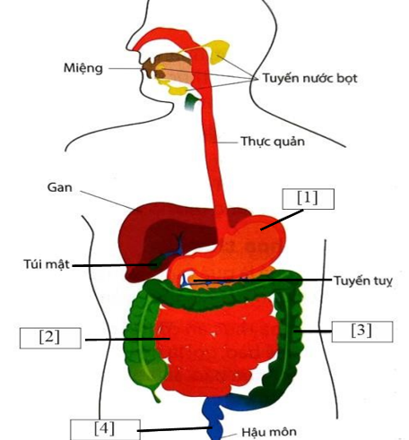**A.** (1) → (2) → (3) → (4). **B.** (2) → (1) → (3) → (4).

**C.** (1) → (3) → (4) → (2). **D.** (4) → (2) → (1) → (3).

**Câu 27.** Hình bên mô tả về ống tiêu hóa và các tuyến tiết dịch tiêu hóa ở người, bộ phận [2] có chức năng gì?

**A.** Là nơi tiết enzyme phân giải protein trong thức ăn thành peptide.

**B.** Là nơi diễn ra hầu hết quá trình biến đổi hóa học.

**C.** Là nơi diễn ra tái hấp thụ nước trước khi thải ra ngoài.

**D.** Là nơi chỉ diễn ra tiêu hóa cơ học, nghiền nhỏ thức ăn.

**Câu 28.** Hình bên dưới mô tả hệ hô hấp của người và quá trình trao đổi khí ở phế nang, phát biểu nào **sai** khi nói về cấu tạo hệ hô hấp và quá trình trao đổi khí ở người?

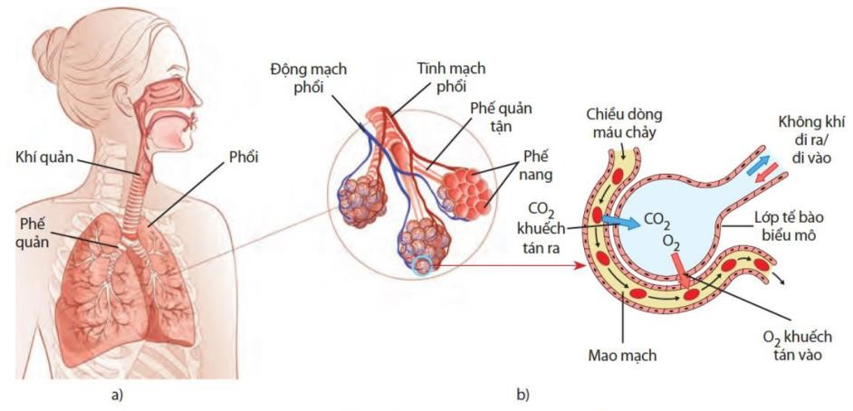

**A.** Phế nang là những túi nhỏ nhất của phổi.

**B.** Phế nang có rất nhiều mao mạch máu để thuận tiện cho việc trao đổi khí.

**C.** Luồng khí đến phế nang là khí nghèo oxygen và giàu CO2.

**D.** Cơ thể lấy O2 từ môi trường vào cơ thể và thải CO2 từ cơ thể ra môi trường.

**Câu 29** Hình ảnh bên dưới giải thích cho nhận định “ Hệ hô hấp của Chim trao đổi khí với không khí hiệu quả nhất”. Phương án nào giải thích sai cho nhận định trên?

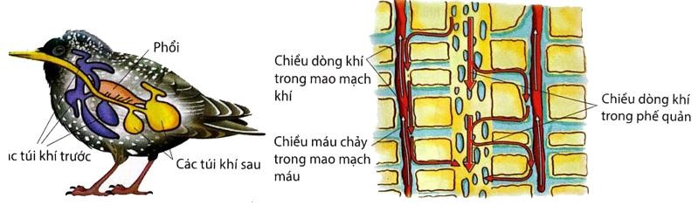

**A.** Phổi chim thông với hệ thống túi khí, phế quản phân thành nhiều ống khí nhỏ.

**B.** Dòng khí qua phổi song song và ngược chiều với máu chảy trong mao mạch máu.

**C.** Do phổi được tạo thành từ hàng triệu phế nang nên diện tích bề mặt trao đổi khí rất lớn.

**D.** Khi hít vào và thở ra đều có không khí giàu O2 đi qua phổi một chiều, không có khí cặn.

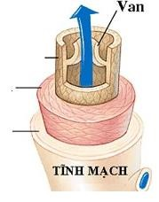**Câu 30.** Hình bên mô tả cấu tạo tĩnh mạch. Thành mạch máu này được cấu tạo từ ba lớp nào?

**A.** Lớp biểu mô trụ, lớp tế bào cơ và sợi, lớp mô liên kết.

**B.** Lớp mô liên kết, lớp sợi và lớp cơ, lớp biểu mô vuông.

**C.** Lớp biểu bì mô lát, lớp cơ và lớp sợi cơ đàn hồi.

**D.** Lớp biểu mô dẹt, lớp cơ và sợi đàn hồi, lớp mô liên kết.

**Câu 31.** Hình dưới mô tả về hoạt động của hệ tuần hoàn hở, trình tự đúng về đường đi của máu trong hệ mạch này như thế nào?

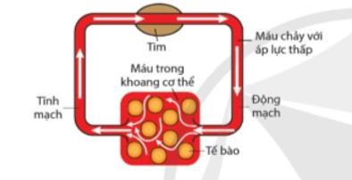**A.** Tim → động mạch → trao đổi chất với tế bào → khoang cơ thể → hỗn hợp máu - dịch mô → tĩnh mạch → tim.

**B.** Tim → tĩnh mạch → khoang cơ thể → hỗn hợp máu - dịch mô → trao đổi chất với tế bào → động mạch → tim.

**C.** Tim → tĩnh mạch → hỗn hợp máu - dịch mô → khoang cơ thể → trao đổi chất với tế bào → động mạch → tim.

**D.** Tim → động mạch → khoang cơ thể → hỗn hợp máu - dịch mô → trao đổi chất với tế bào → tĩnh mạch → tim.

**Câu 32.** Hình dưới mô tả về sự biến động huyết áp trong hệ mạch ở người. Phát biểu nào **sai** khi nói về huyết áp?

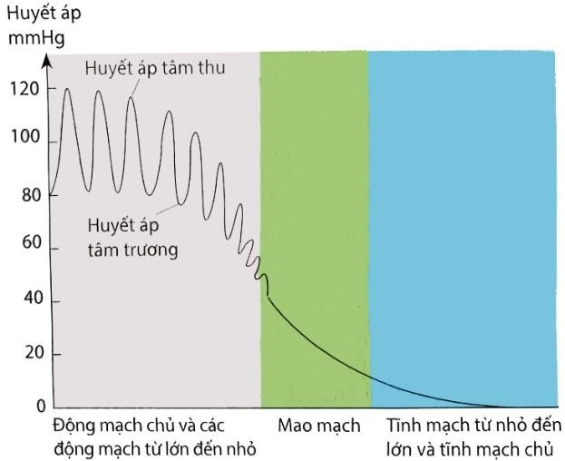

**A.** Huyết áp ở tĩnh mạch chủ thấp nhất. **B.** Huyết áp tâm thu là 110 - 120 mmHg.

**C.** Huyết áp ở mao mạch thấp hơn ở tĩnh mạch. **D.** Huyết áp cao nhất ở động mạch chủ.

**Câu 33.** Trong các hoạt động sau, hoạt động nào giúp hệ tuần hoàn khỏe mạnh, hoạt động hiệu quả?

(1) Tập luyện thể dục, thể thao thường xuyên. (2) Lạm dụng rượu, bia.

(3) Nói không với thuốc lá. (4) Duy trì trọng lượng cơ thể hợp lý.

**A.** 1, 2, 3. **B.** 2, 3, 4. **C.** 1, 3, 4. **D.** 1, 2, 4.

**Câu 34.** Phát biểu nào **sai** khi nói về miễn dịch miễn dịch đặc hiệu?

**A.** Miễn dịch đặc hiệu còn được gọi là miễn dịch thích ứng hoặc miễn dịch thu được.

**B.** Miễn dịch đặc hiệu gồm hàng rào bảo vệ vật lý và hóa học.

**C.** Thực chất là phản ứng giữa tế bào miễn dịch, kháng thể với kháng nguyên.

**D.** Miễn dịch đặc hiệu bao gồm miễn dịch dịch thể và miễn dịch tế bào

**Câu 35.** Hàng rào bảo vệ cơ thể ở hệ tiêu hóa là

**A.** lớp dịch nhầy trong khí quản, phế quản giữ bụi và mầm bệnh, các lông nhỏ, …

**B.** lysozyme trong nước bọt, acid và enzyme pepsin trong dạ dày tiêu diệt vi khuẩn …

**C.** dòng nước tiểu cuốn trôi mầm bệnh ra ngoài, pH thấp trong âm đạo.

**D.** vi khuẩn vô hại cạnh tranh với vi khuẩn có hại, lớp sừng ngăn mầm bệnh.

**Câu 36.** Khi vào cơ thể, HIV xâm nhập và tăng sinh trong tế bào T hỗ trợ và …[1]…tế bào này, dẫn đến làm …[2]… dần đáp ứng miễn dịch dịch thể và đáp ứng miễn dịch tế bào**.**

Cụm từ còn thiếu điền vào các chỗ trống [1], [2] lần lượt là

**A.** tiêu diệt, suy yếu. **B.** tăng cường, suy yếu.

**C.** tiêu diệt, tăng. **D.** cường sinh, tăng.

**Câu 37.** Nguyên tắc hoạt động của kháng nguyên và kháng thể là như thế nào?

**A.** Tất cả kháng thể đều chống lại được kháng nguyên lạ.

**B.** Khi có kháng nguyên, cơ thể sẽ hình thành kháng thể đặc hiệu.

**C.** Kháng nguyên sẽ phản ứng với mọi loại kháng thể trong cơ thể.

**D.** Kháng thể tiêu diệt mọi chất lạ xâm nhập vào cơ thể.

**Câu 38.** Hình dưới mô tả cơ chế hình điều hòa áp suất thẩm thấu máu của thận. Nhận định nào đúng khi nói về về vai trò của thận?

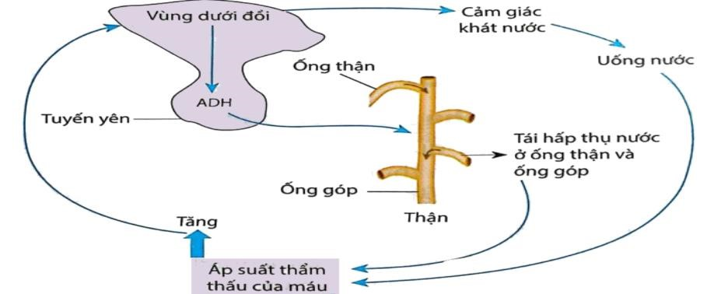

**A.** Thận điều hoà cân bằng muối và nước, qua đó duy trì áp suất thẩm thấu của dịch cơ thể.

B. Khi cơ thể mất nước → áp suất thẩm thấu tăng → kích thích trung khu điều hòa trao đổi nước → thận tăng thải nước.

C. Khi áp suất thẩm thấu trong máu giảm do ăn nhạt, đổ nhiều mồ hôi… → uống nhiều nước → giúp cân bằng áp suất thẩm thấu.

D. Khi áp suất thẩm thấu trong máu tăng → thận tăng thải nước → duy trì áp suất thẩm thấu.

**Câu 39.** Nồng độ glucose trong máu của người bình thường duy trì ở mức ổn định là

**A.** 70 - 110mg/100mL. **B.** 30 - 60mg/100mL.

**C.** 110 – 180mg/100mL. **D.** 0 – 70 mg/100mL.

**Câu 40.** Hình dưới mô tả sơ đô hệ thống điều hòa cân bằng nội môi, phương án nào chú thích đúng cho sơ đồ này?

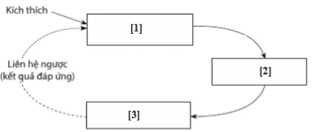

|  |  |
| --- | --- |
| **Cột A** | **Cột B** |
| [1]  [2]  [3] | (a) bộ phận tiếp nhận kích thích từ môi trường (trong, ngoài)  (b) bộ phận thực hiện như gan. thận, phổi, tim, mạch máu.  (c) bộ phận điều khiển là trung khu thần kinh hoặc tuyến nội tiết. |

**A.** 1- a, 2- c, 3- b. **B.** 1- a, 2- b, 3- c.

**C.** 1- b, 2- a, 3- c. **D.** 1- c, 2- b, 3- a.

**Câu 41.** Nhận định nào **sai** khi nói về cơ chế cân bằng nội môi?

**A.** Bộ phận điều khiển chuyển tín hiệu thần kinh hoặc hormone đến bộ phận thực hiện.

**B.** Bộ phận điều khiển là trung ương thần kinh hoặc tuyến nội tiết.

**C.** Bộ phận thực hiện đáp ứng, kết quả không gây tác động ngược lên bộ phận tiếp nhận.

**D.** Bộ phận tiếp nhận là nhận kích thích từ môi trường bên trong hoặc ngoài cơ thể.

**II. PHẦN TỰ LUẬN**

**VẬN DỤNG**

**Câu 1.** Hãygiải thích vai trò của việc sử dụng thực phẩm sạch trong đời sống con người.

**Câu 2.** Ô nhiễm không khí và khói thuốc lá ảnh hưởng như thế nào đến hô hấp và sức khoẻ con người?

**Câu 3.** Người luyện tập thể dục, thể thao đều đặn vài tháng có nhịp tim lúc nghỉ ngơi giảm đi so với trước đây, điều này được giải thích như thế nào?

**VẬN DỤNG CAO**

**Câu 4.** Tại sao cần có chế độ ăn phù hợp với mỗi lứa tuổi như trẻ em, phụ nữ mang thai, phụ nữ trong thời kì cho con bú?

**Câu 5.** Một trong những biểu hiện của bệnh suy thận là khi làm xét nghiệm thấy có tế bào máu trong nước tiểu. Nếu kết quả xét nghiệm nước tiểu của một người cho thấy có một số tế bào hồng cầu và bạch cầu thì có thể kết luận người đó bị suy thận không?

**-----HẾT-----**